Material per colònies 2 dies

LLISTAT DE MATERIAL PER LES COLÒNIES

MOTXILLA:
Per anar de colònies és recomanable portar una motxilla gran, que el vostre fill/a es pugui penjar a l’esquena, millor que una maleta de rodes.

ROBA:
- 1 muda completa i dues de recanvi
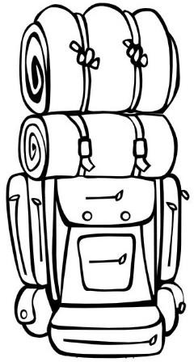
- Gorra pel sol
- Calçat de recanvi
- Sac de dormir
- Llençol de sota
- Pijama
- Roba d’abric per la nit
- Mocadors de paper
- Bossa per a la roba bruta

NECESSER:
- Tovallola petita
- Pinta o Raspall
- Pasta de dents
- raspall de dents
- crema solar
- antimosquits

ALTRES:

- Llanterna

Material per colònies 2 dies

NO ES PODEN DUR:

* Llaminadures, aparells de música, objectes de valor, diners ni joguines.

RECOMANACIONS:

Anar de colònies és una experiència molt especial pels nens i nenes. A la motxilla han de portar tot el necessari per estar còmodes al llarg de les colònies, per això és molt important que el nen o nena conegui perfectament què hi porta a la bossa. Per això us recomanem:

- Que el nen o nena participi en tots els passos, a l’hora de fer-se la motxilla:
  - revisant la llista de les colònies.
  - anant a comprar el necessari.
  - ordenar les coses dins la motxilla.
- Classificar cada muda dins d’una bossa.
- Marcar tota la roba amb el seu nom i els seus objectes personals.
- Portar roba adequada per les activitats de les colònies.
- És recomanable que cada muda i els recanvis de roba interior vagin en bosses de plàstic tancades i indicant quina és la que s’han de posar al dia següent i quina és la de recanvi. Cal marcar la roba i els objectes amb el nom del nen/a.
- A l’hora de fer la motxilla aniria molt bé que el sac de dormir, el pijama i el llençol de sota fos l’últim que poseu a la motxilla, de manera que quan arribem a la casa i ens anem a instal·lar sigui el primer que trobem.

- L’ESMORZAR DEL DILLUNS HA D’ANAR FORA, EN UNA BOSSA.

